10月14日动态

星期一 天气：雨天 出勤人数：22人

**观察一：入园活动——我会自己整理物品**

今天虽然阴雨绵绵，但是小朋友们还是能坚持早起入园。**高筠迪、高梓歆、郭陶霖、胡希瑶、蒋婉柔，彭鑫奕、唐可一、仲思齐、王梓雯、陈煦、胡皓霆、李哲、刘芃泽、汪子恒，王宇尧、邢永望，郑诗俊、孙铭阳、沈星延**能自己卷好水杯带，放好水杯，挂好外套进教室自主喝牛奶，选区域游戏。其中，**唐可一、王宇尧、陈煦**早早来问候自然角的小鱼啦！同时发现水培的植物又长高了许多喔！

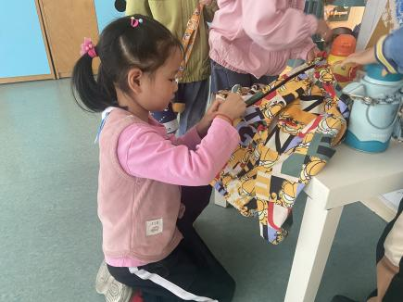 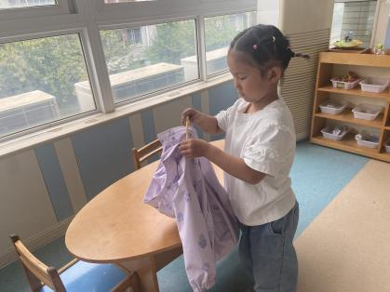 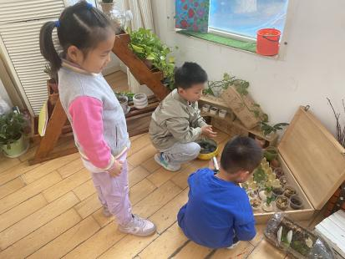

**观察二：集体活动——综合《我知道的桂花》**

秋高气爽，桂花飘香，又是一个丰收的季节，秋季有着明显的季节特征，秋天的落叶、秋天的庄稼，秋天开放的花卉等。幼儿回家寻找并记录了自己发现的桂花及其特征，并用图文结合的方式记录了下来。活动中引导幼儿用完整、连贯的语言根据记录向大家介绍自己的发现，发展幼儿的语言表达能力，增强对桂花的喜爱之情。活动中**高梓歆、蔡松霖、仲思齐、沈星延、肖宸锡、刘芃泽、唐可一、胡希瑶、邢永望、户亚玥、汪梓恒、胡皓霆、李哲、王梓雯、郑诗俊、彭鑫奕、高筠迪、孙铭阳、陈煦**能结合调查表交流自己知道的桂花，知道桂花分为4种，丹桂、金桂、银桂、四季桂，并通过图片初步了解了他们的特征。

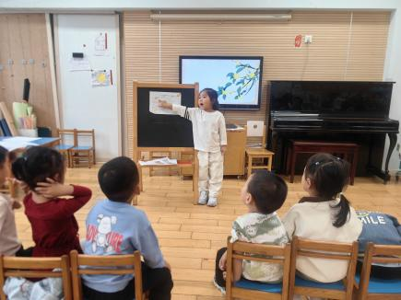 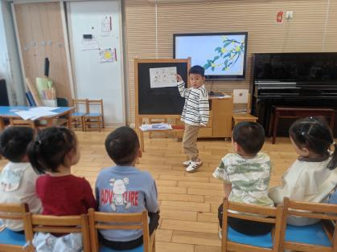 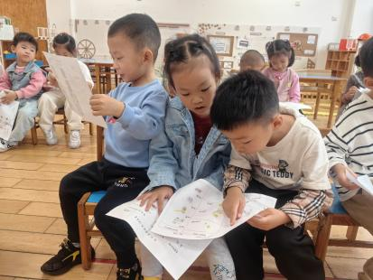

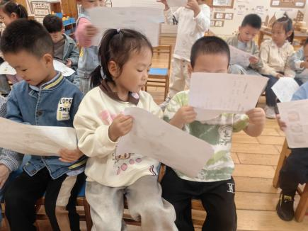 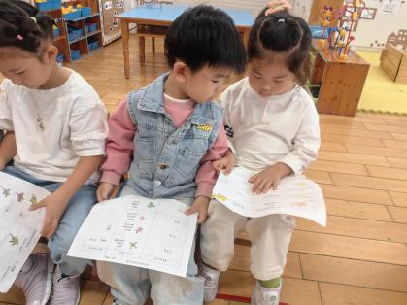 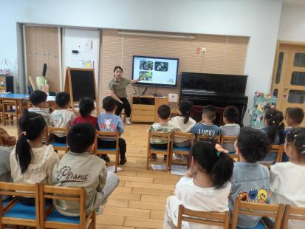

**观察三：区域游戏——分享交流：地面建构**

今天由于户外下雨，因此我们进行了较长时间的区域游戏，并进行了游戏后的分享交流。**高筠迪、高梓歆、郭陶霖、户亚玥，胡希瑶、彭鑫奕、唐可一、仲思齐、王梓雯、蔡松霖、陈煦、胡皓霆、李哲、刘芃泽、汪子恒，肖宸锡、王宇尧、孙铭阳**知道游戏前先挂自己的区域牌，再粘贴自己的游戏轨迹。

今天的游戏分享交流我们着重讨论的是地面建构游戏—积木的组合与搭建技巧。在分享交流中，大家以陈煦和王宇尧的建构为例子，一起讨论其中用到的方法，有垒高、围合、组合、架空。在分享中，孩子们知道两个半圆形可以组成一个圆形，同样，4个扇形也可以围成一个圆形。利用单元积木和三角形积木可以组成斜面等。相信小朋友们通过今天建构区的详细交流能够建构出更加精彩的作品。

